UNIVERSIDADE FEDERAL DE SANTA MARIA CENTRO DE CIÊNCIAS NATURAIS E EXATAS CURSO DE GRADUAÇÃO EM METEOROLOGIA

Jonas Barboza Corrêa

CONTROLE DE QUALIDADE DOS DADOS DA TEMPERATURA DO AR PARA AS ESTAÇÕES METEOROLÓGICAS AUTOMÁTICAS DO INMET NA REGIÃO SUL DO BRASIL

Santa Maria, RS 2018
Jonas Barboza Corrêa

CONTROLE DE QUALIDADE DOS DADOS DA TEMPERATURA DO AR PARA AS ESTAÇÕES METEOROLÓGICAS AUTOMÁTICAS DO INMET NA REGIÃO SUL DO BRASIL

Relatório final da Bolsa de Iniciação Científica FIPE-Jr CCNE

ORIENTADOR: Prof. Jônatan Dupont Tatsch

Santa Maria, RS 2018
SUMÁRIO

- INTRODUÇÃO
- METODOLOGIA
  - SELEÇÃO DO PERÍODO DE DADOS
  - TESTE DE CONTROLE DE QUALIDADE
    - Intervalo de Variação (QC1)
    - Persistência Temporal (QC2)
    - Consistência Interna (QC3)
    - Consistência Temporal (QC4)
- RESULTADOS
- CONCLUSÃO
- REFERÊNCIAS BIBLIOGRÁFICAS
1. INTRODUÇÃO

As observações meteorológicas (e relacionadas ambientais e geofísicas) são feitas por uma variedade de razões. Eles são usados para a preparação em tempo real de análises meteorológicas, previsões e advertências meteorológicas severas, para o estudo do clima, para operações locais dependentes do clima (por exemplo, operações locais de vôo de aeródromo, trabalhos de construção em terra e no mar), para hidrologia e meteorologia agrícola, e para pesquisa em meteorologia e climatologia (WMO, 2012).
Nos últimos anos, a automação da estação e o aumento das velocidades de transmissão de dados estão em progresso constante. É necessário um controle de qualidade rápido e efetivo para identificação e sinalização de erros ou observações suspeitas para proporcionar acesso rápido à informação e disseminação de observações confiáveis quanto possível aos usuários. Geralmente, os objetivos para o desenvolvimento de sistemas de controle de qualidade são os seguintes: tornar o controle de qualidade mais eficaz e mais próximo do tempo real; identificar erros de calibração, medição e comunicação tão próximos da fonte de observação quanto possível; focar no desenvolvimento automático de algoritmos de controle de qualidade; desenvolver um sistema abrangente de sinalização para indicar o nível de qualidade dos dados; para facilitar aos usuários de dados identificar dados suspeitos e errados e destacar os valores corrigidos (VEJEN et al., 2002). Entre os principais tipos de erros, encontram-se os erros aleatórios, os erros sistemáticos, erros grandes e os erros micrometeorológicos.
Os erros aleatórios são distribuídos de forma mais ou menos simétrica em torno de zero e não dependem do valor medido. Erros aleatórios, por vezes, resultam em superestimação e às vezes em subestimação do valor real. Em média, os erros se cancelam mutuamente. Os erros sistemáticos, por outro lado, são distribuídos de forma assimétrica em torno de zero. Em média, esses erros tendem a polarizar o valor medido acima ou abaixo do valor real. Uma razão de erros aleatórios é uma deriva a longo prazo de sensores. Erros grandes (ásperos) são causados por mau funcionamento de dispositivos de medição ou por erros cometidos durante o processamento de dados; Os erros são facilmente detectados por cheques. Os erros micrometeorológicos (representatividade) são o resultado de perturbações em pequena escala ou sistemas meteorológicos que afetam a observação do tempo. Estes sistemas não são completamente observáveis pelo sistema de observação devido à resolução temporal ou espacial do sistema de observação. No entanto, quando tal fenômeno ocorre durante uma observação de rotina, os resultados podem parecer estranhos em comparação com as observações circundantes que ocorrem ao mesmo tempo (ZAHUMENSKÝ, 2004).
No Brasil, os dados fornecidos, em sua maioria, encontram-se em sua forma bruta, sem que a qualidade dos mesmos seja verificada. Este trabalho consiste em, através da aplicação de certos métodos de controle de qualidade (QC), verificar e rotular tais dados como suspeitos ou não, para que futuramente possam serem melhores aproveitados em seu uso, com um maior grau de confiabilidade.
2. METODOLOGIA
A metodologia adotada consiste em duas partes, inicialmente os dados brutos passarão por uma seleção inicial baseada em certos fatores, em seguida, eles serão submetidos à uma série de testes de controle de qualidade, que os qualificarão como suspeitos ou não, além, de obter-se certas informações relevantes a respeito deles.

2.1 SELEÇÃO DO PERÍODO DE DADOS
Neste trabalho, serão usados dados horários da Temperatura do Ar (Tar) de 91 Estações Meteorológicas Automáticas (EMAs) do Instituto Nacional de Meteorologia (INMET), localizadas na região sul do Brasil. Ao todo, os estados do Paraná (PR), Rio Grande do Sul (RS) e Santa Catarina (SC), possuem, respectivamente, 27, 42 e 22 EMAs em funcionamento. Os dados horários de Tar utilizados estão no padrão do Tempo Universal Coordenado (UTC).
O modelo dos sensores de temperatura usados é o QMH102 da fabricante Vaisala, estes possuem acurácia de ±0,2°C, e são instalados a uma altura de 2 metros acima do solo. As EMAs devem estar em uma área livre de obstruções (como árvores e prédios), em solo gramado, tendo área mínima de 14mx18m, e estando cercada por tela metálica.

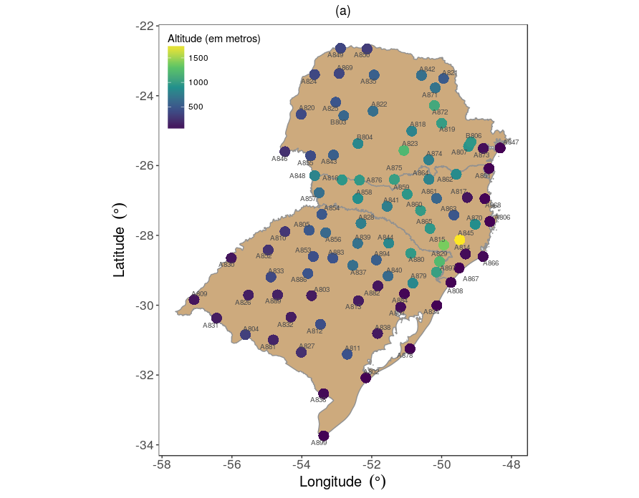
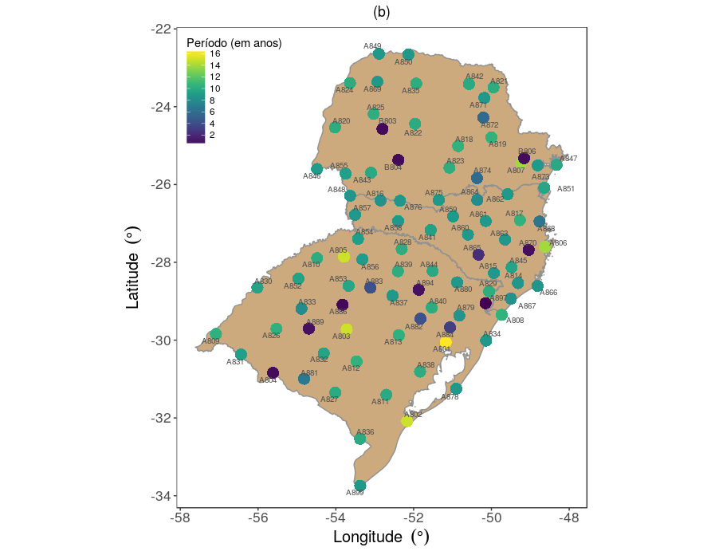
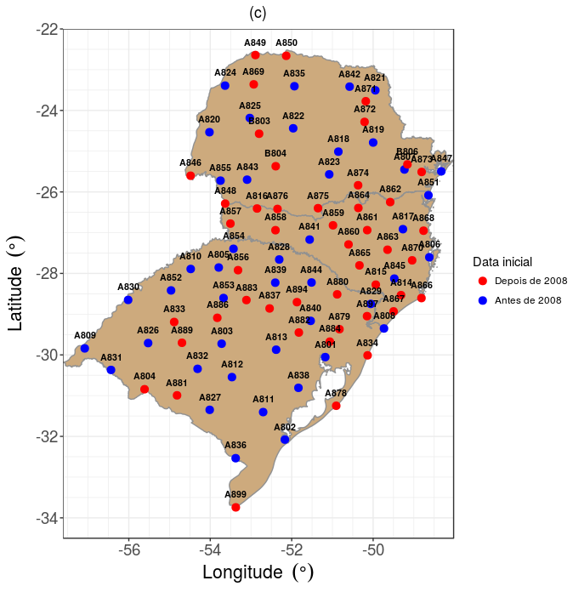
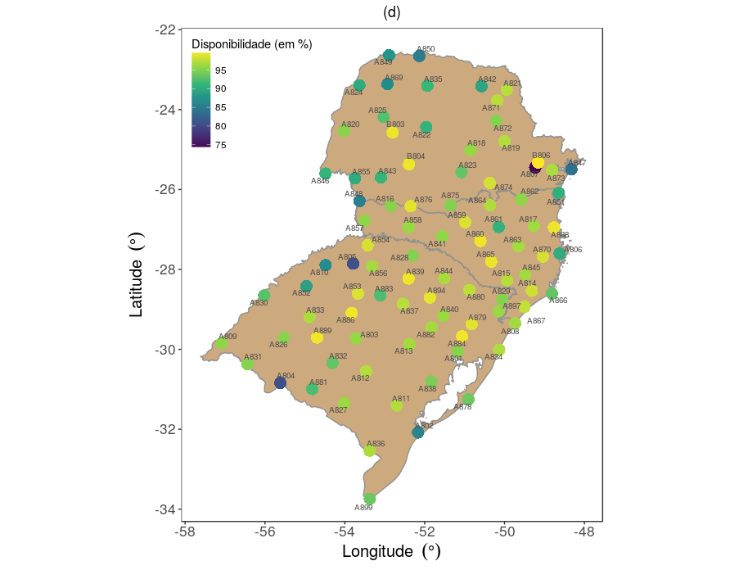
Figura 2.1 – (a) Localização das EMAs do INMET no sul do Brasil, (b) Período de dados das EMAs em anos, (c) EMAs com início de funcionamento pré-pós 2008, (d) Disponibilidade dos dados das EMAs em %.
Dois critérios serão usados para a seleção dos dados que serão utilizados, (i) as estações meteorológicas automáticas devem terem no mínimo quatro anos de dados (podendo serem descontínuos), para haver um tempo mínimo para análise ser consistente, e (ii) o período de análise terá início em 01/01/2008, tendo como data final 31/12/2016. Este ano inicial foi escolhido, pois a partir dele notou-se um bom acrescimo na quantidade de EMAs existente, além de que, a distribuição espacial delas tornou-se mais homogênea.

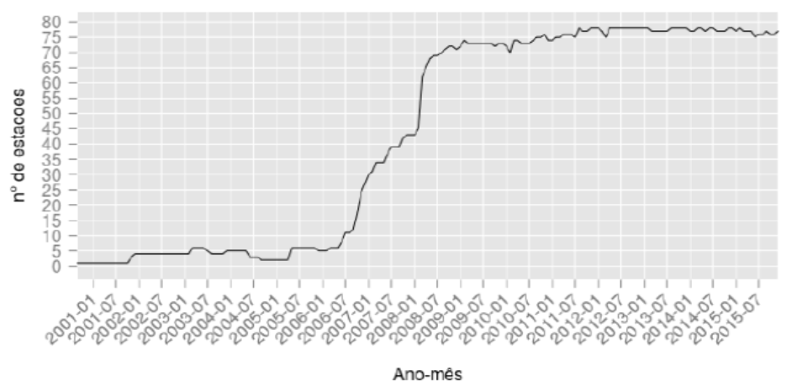

Figura 2.2 – Evolução temporal mensal do número de EMAs com observações válidas no período 2001-2015. Fonte: KANNENBERG, 2016.
Para que a seleção fosse feita, antes, foi necessário uma regularização das séries temporais de cada EMA, para assim garantir que todas tenham 24 horas em cada dia, e 365 (ou 366 dias, se ano bissexto) em cada ano.

Após a seleção, restaram ao todo 80 EMAs para análise, estando 24 localizadas no estado do Paraná (PR), 36 no estado do Rio Grande do Sul (RS) e 20 no estado de Santa Catarina (SC). No quadro 2.1 é mostrado as EMAs que apresentaram o maior período de dados.

Quadro 2.1 – EMAs com maior período de dados.
Código | Estado | Nome | Período (em anos)
A801 | RS | Porto Alegre | 16,3
A802 | RS | Rio Grande | 15,1
A803 | RS | Santa Maria | 15,1
A805 | RS | Santo Augusto | 15,1
A806 | SC | Florianópolis-São José | 14
A807 | PR | Curitiba | 13,9
A808 | RS | Torres | 10,6
A812 | RS | Caçapava Do Sul | 10,5
A817 | SC | Indaial | 10,5
A818 | PR | Ivaí | 10,5
A819 | PR | Castro | 10,5

Na realização deste trabalho, foi utilizado a linguagem de programação R (Version 1.1.383 – © 2009-2017 RStudio, Inc.) no sistema operacional Linux, com o software livre com ambiente de desenvolvimento integrado, Rstudio (https://www.rstudio.com). Os seguintes pacotes foram utilizados: dplyr (WICKHAM, 2017), ggplot2 (WICKHAM, 2016), kableExtra (ZHU, 2017), knitr (XIE, 2017), lubridate (GROLEMUND, 2016), magrittr (BACHE; WICKHAM, 2014), openair (CARSLAW; ROPKINS, 2017), padr (THOEN, 2017), plyr (WICKHAM, 2016), raster (HIJMANS, 2016), scales (WICKHAM, 2017), stringr (WICKHAM, 2017), tidyverse (WICKHAM, 2017).

2.2 TESTES DE CONTROLE DE QUALIDADE
Os testes aplicados aos dados da temperatura do ar, serão dividos em categorias, sendo elas: Limites do Intervalo de Variação, Persistência Temporal, Consistência Interna e Consistência Temporal. Os dados serão considerados suspeitos quando os testes abaixo forem válidos.

2.2.1 Limites do Intervalo de Variação (QC1)
(a) ou (ESTÉVEZ el al., 2011)
Onde:
- T_{avg} (h) é a média aritmética simples de T_{min} (h) (temperatura mínima do ar) e T_{max} (h) (temperatura máxima do ar);
- -50°C e 60°C são, respectivamente, os limites mínimo e máximo instrumental;
(b) ou (ESTÉVEZ el al., 2011)
Onde:
- T_{low} (h) e T_{high} (h) são, respectivamente, os valores mínimo e máximo já registrados pela estação climatológica mais próxima de cada EMA;

2.2.2 Persistência Temporal (QC2)
(a) (MEEK; HATFIELD, 1994)
Onde:
- n é um número natural, correspondente à(s) hora(s) anteriores à T_{avg} (h);

2.2.3 Consistência Interna (QC3)
(a) (ESTÉVEZ el al., 2011)
Onde:
- T_{min} (h) e T_{max} (h) são, respectivamente, os valores mínimo e máximo horário;

(b) ou
Onde:
- T_{inst} é a temperatura instantânea do ar, que corresponde à média de um minuto de 12 valores de amostragens medidos a cada cinco segundos

(c)
Onde:
- T_{davg,f} (h) é a temperatura média do ponto de orvalho filtrada apenas com dados que passaram nos testes anteriores de QC3, aplicados para a variável T_{davg}(h)(temperatura média do ponto de orvalho horária);

(d) ou (MEEK; HATFIELD, 1994)
Onde:
- T_{avg} (d) é média aritmética simples das T_{avg} (h);
- T_{min} (d) é o valor menor de temperatura registrada no dia das T_{min} (h);
- T_{max} (d) é o valor maior de temperatura registrada no dia das T_{max} (h);

(e) (ESTÉVEZ el al., 2011)
Onde:
- T_{min} (d-1) é a temperatura mínima do dia anterior;

(f) (ESTÉVEZ el al., 2011)
Onde:
- T_{max} (d-1) é a temperatura máxima do dia anterior;

2.2.4 Consistência Temporal (QC4)
(a) (WMO, 1993)
Onde:
- dt são valorores correspondetes a uma determinada hora, sendo eles: 1h, 2h, 3h, 6h e 12h;
- T_{tol} (dt) é um valor tolerável de temperatura, que varia com dt, recebendo os seguintes valores respectivos: 4°C (1h), 7°C (2h), 9°C (3h), 15°C (6h) e 25°C (12h);
3. RESULTADOS
3.1 Limites do Intervalo de Variação (QC1)

(a) Das 80 EMAs , nenhuma apresentou dados suspeitos.
(b) Das 80 EMAs, 66 apresentaram dados suspeitos.

Quadro 3.1 – EMAs com maior número de dados considerados suspeitos no teste QC1b.
Código | Nome | Dados Suspeitos  (em horas)
A845 | Morro Da Igreja (Bom Jardim Da Serra) | 1726
A851 | Itapoá | 402
A820 | Marechal Cândido Rondon | 354
A850 | Paranapoema | 337
A882 | Teutônia | 306
A869 | Cidade Gaúcha | 229
A849 | Diamante Do Norte | 183
A843 | Dois Vizinhos | 136
A831 | Quaraí | 122
A802 | Rio Grande | 109

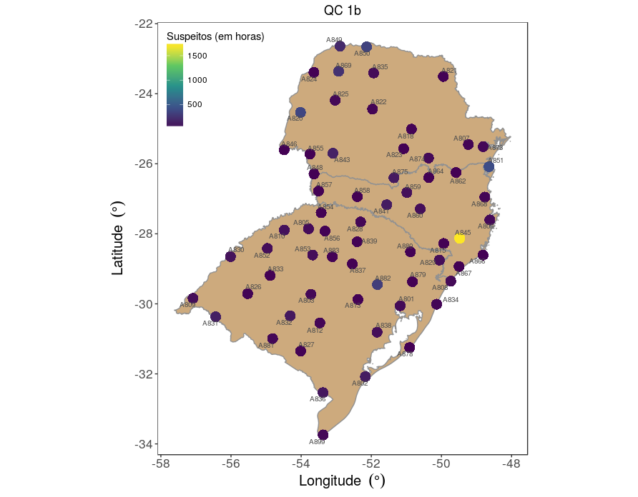
Figura 3.1 – Distribuição espacial das EMAs com dados considerados suspeitos no teste QC1b.

3.2 Persistência Temporal (QC2)

(a) Das 80 EMAs, 80 apresentaram dados suspeitos.

Quadro 3.2 – EMAs com maior número de dados considerados suspeitos no teste QC2a.
Código | Nome | Dados Suspeitos  (em horas)
A831 | Quaraí | 2585
A852 | São Luiz Gonzaga | 2524
A869 | Cidade Gaúcha | 2489
A872 | Ventania | 2486
A810 | Santa Rosa | 2464
A850 | Paranapoema | 2289
A874 | São Mateus Do Sul | 2149
A881 | Dom Pedrito | 1962
A882 | Teutônia | 1629
A883 | Ibirubá | 1360

Figura 3.2 – Distribuição espacial das EMAs com dados considerados suspeitos no teste QC2a.
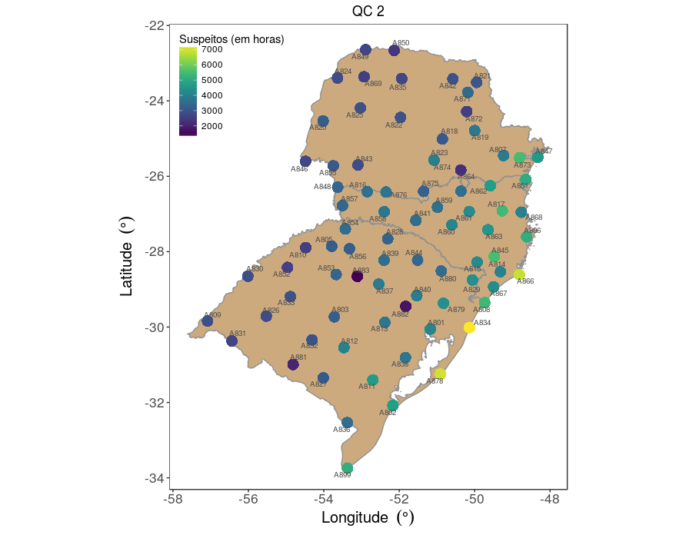
3.3 Consistência Interna (QC3)

(a) Das 80 EMAs, 80 apresentaram dados suspeitos.

Quadro 3.3 – EMAs com maior número de dados considerados suspeitos no teste QC3a.
Código | Nome | Dados Suspeitos  (em horas)
A825 | Goioere | 44
A883 | Ibirubá | 44
A822 | Nova Tebas | 42
A881 | Dom Pedrito | 39
A806 | Florianópolis-São José | 37
A821 | Joaquim Távora | 36
A831 | Quaraí | 36
A869 | Cidade Gaúcha | 36
A841 | Joaçaba3a25 | 25
A850 | Paranapoema | 15

Figura 3.3 – Distribuição espacial das EMAs com dados considerados suspeitos no teste QC3a.
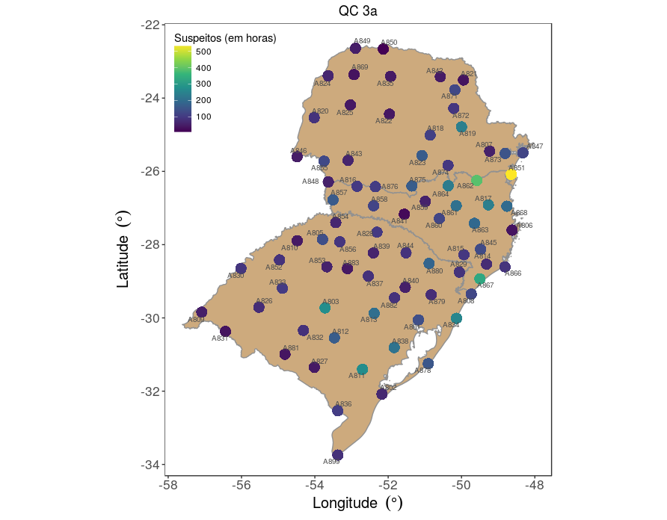
(b) Das 80 EMAs, 12 apresentaram dados suspeitos.

Quadro 3.4 – EMAs com maior número de dados considerados suspeitos no teste QC3b.
Código | Nome | Dados Suspeitos  (em horas)
A880 | Vacaria | 44
A801 | Porto Alegre | 3
A811 | Canguçu | 2
A812 | Caçapava Do Sul | 1
A814 | Urussanga | 1
A820 | Marechal Cândido Rondon | 1
A821 | Joaquim Távora | 1
A846 | Foz Do Iguaçu | 1
A847 | Ilha Do Mel | 1
A858 | Xanxerê | 1

Figura 3.4 – Distribuição espacial das EMAs com dados considerados suspeitos no teste QC3b.

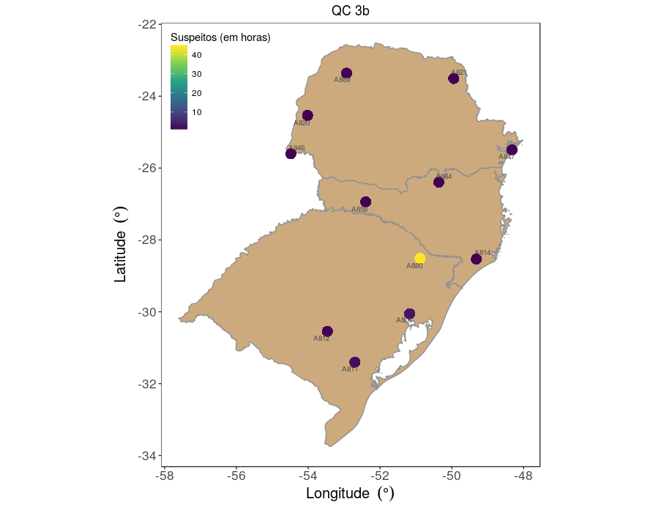
(c) Das 80 EMAs, 45 apresentaram dados suspeitos.

Quadro 3.5 – EMAs com maior número de dados considerados suspeitos no teste QC3c.
Código | Nome | Dados Suspeitos  (em horas)
A845 | Morro Da Igreja (Bom Jardim Da Serra) | 841
A811 | Canguçu | 309
A809 | Uruguaiana | 241
A812 | Caçapava Do Sul | 208
A847 | Ilha Do Mel3c137 | 137
A880 | Vacaria | 122
A813 | Rio Pardo | 104
A857 | São Miguel Do Oeste | 102
A835 | Maringá3 | 87
A803 | Santa Maria | 71

Figura 3.5 – Distribuição espacial das EMAs com dados considerados suspeitos no teste QC3c.
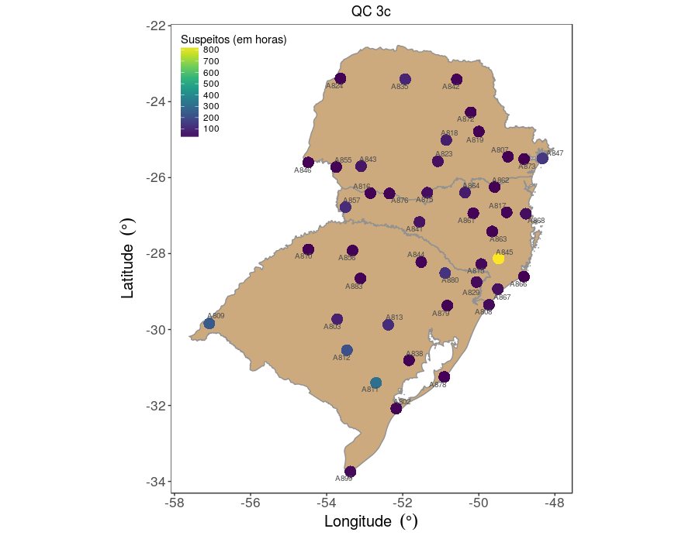

(d) Das 80 EMAs, nenhuma apresentou dados suspeitos.
(e) Das 80 EMAs, 57 apresentaram dados suspeitos.

Quadro 3.7 – EMAs com maior número de dados considerados suspeitos no teste QC3e.
Código | Nome | Dados Suspeitos  (em horas)
A807 | Curitiba | 20
A824 | Icaraíma | 12
A828 | Erechim | 11
A823 | Inácio Martins | 9
A851 | Itapoá | 9
A866 | Laguna (Farol Santa Marta) | 9
A810 | Santa Rosa | 8
A835 | Maringá | 8
A825 | Goioere | 7
A831 | Quaraí | 7

Figura 3.7 – Distribuição espacial das EMAs com dados considerados suspeitos no teste QC3e.
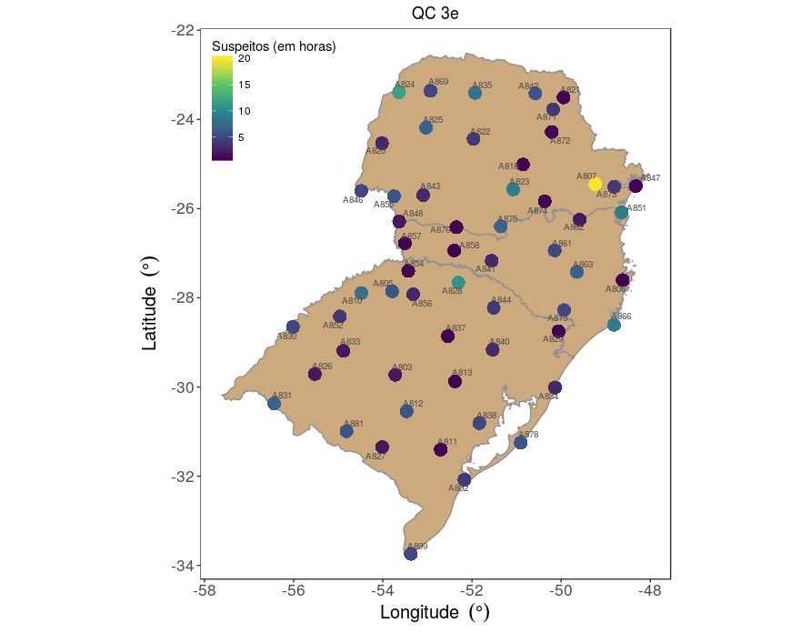
(f) Das 80 EMAs, 69 apresentaram dados suspeitos.

Quadro 3.8 – EMAs com maior número de dados considerados suspeitos no teste QC3f.
Código | Nome | Dados Suspeitos  (em horas)
A851 | Itapoá | 13
A842 | Nova Fátima | 9
A863 | Ituporanga | 9
A807 | Curitiba | 7
A823 | Inácio Martins | 7
A824 | Icaraíma | 7
A838 | Camaquã | 7
A878 | Mostardas | 7
A833 | Santiago | 6
A873 | Morretes | 6

Figura 3.8 – Distribuição espacial das EMAs com dados considerados suspeitos no teste QC3f.
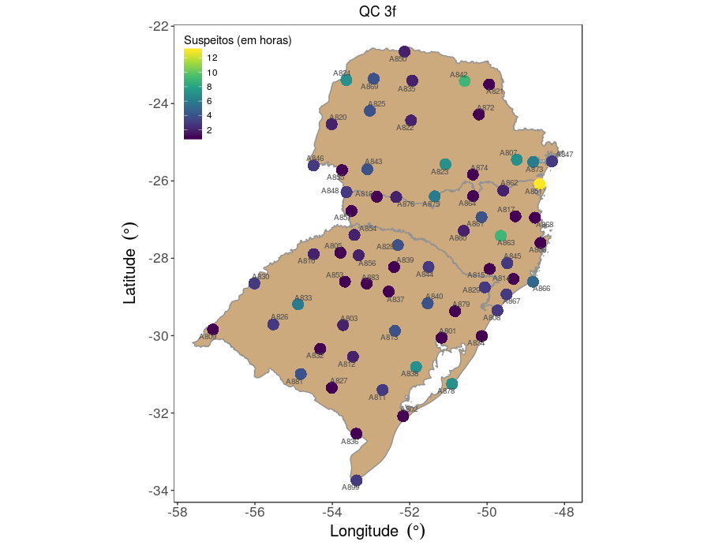
3.4 Consistência Temporal (QC4)

(a) Este controle de qualidade é divido em partes, de acordo com a variação horária da temperatura.

- Para 1 hora: Das 80 EMAs, 80 apresentaram dados suspeitos.

Quadro 3.9 – EMAs com maior número de dados considerados suspeitos no teste QC4a (1h).
Código | Nome | Dados Suspeitos  (em horas)
A875 | General Carneiro | 1606
A874 | São Mateus Do Sul | 869
A819 | Castro | 772
A831 | Quaraí | 715
A821 | Joaquim Távora | 696
A859 | Caçador | 487
A862 | Rio Negrinho | 445
A810 | Santa Rosa | 420
A814 | Urussanga | 395
A850 | Paranapoema | 340

Figura 3.9 – Distribuição espacial das EMAs com dados considerados suspeitos no teste QC4a (1h).
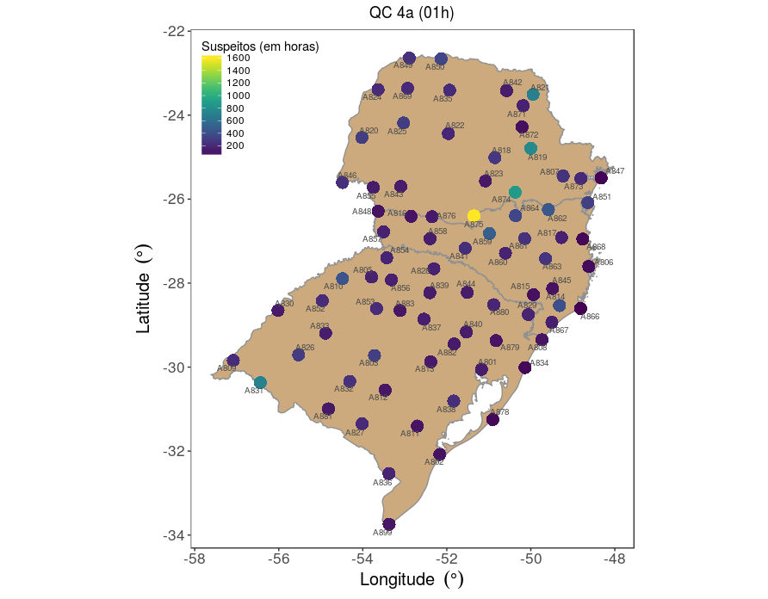
- Para 2 horas: Das 80 EMAs, 80 apresentaram dados suspeitos.

Quadro 3.10 – EMAs com maior número de dados considerados suspeitos no teste QC4a (2h).
Código | Nome | Dados Suspeitos  (em horas)
A875 | General Carneiro | 1970
A874 | São Mateus Do Sul | 1062
A819 | Castro | 990
A831 | Quaraí | 988
A821 | Joaquim Távora | 844
A859 | Caçador | 630
A862 | Rio Negrinho | 587
A814 | Urussanga | 538
A810 | Santa Rosa | 524
A864 | Major Vieira | 447

Figura 3.10 – Distribuição espacial das EMAs com dados considerados suspeitos no teste QC4a (2h).
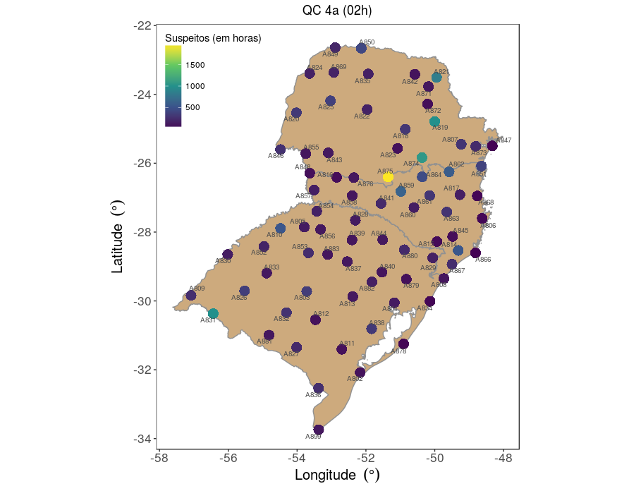
- Para 3 horas: Das 80 EMAs, 80 apresentaram dados suspeitos.

Quadro 3.11 – EMAs com maior número de dados considerados suspeitos no teste QC4a (3h).
Código | Nome | Dados Suspeitos  (em horas)
A875 | General Carneiro | 2476
A831 | Quaraí | 1405
A874 | São Mateus Do Sul | 1320
A819 | Castro | 1250
A821 | Joaquim Távora | 1047
A859 | Caçador | 904
A862 | Rio Negrinho | 807
A814 | Urussanga | 755
A810 | Santa Rosa | 711
A850 | Paranapoema | 604

Figura 3.11 – Distribuição espacial das EMAs com dados considerados suspeitos no teste QC4a (3h).
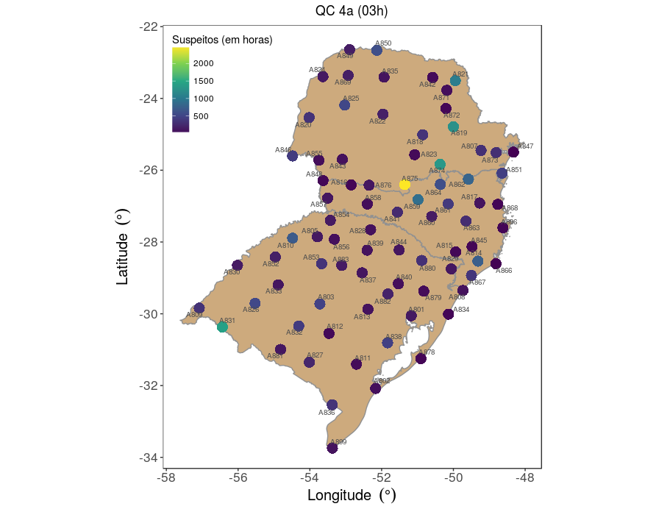
- Para 6 horas: Das 80 EMAs, 72 apresentaram dados suspeitos.

Quadro 3.12 – EMAs com maior número de dados considerados suspeitos no teste QC4a (6h).
Código | Nome | Dados Suspeitos  (em horas)
A875 | General Carneiro | 1336
A819 | Castro | 731
A831 | Quaraí | 668
A874 | São Mateus Do Sul | 638
A821 | Joaquim Távora | 567
A859 | Caçador | 446
A862 | Rio Negrinho | 365
A850 | Paranapoema | 340
A864 | Major Vieira | 340
A810 | Santa Rosa | 288

Figura 3.12 – Distribuição espacial das EMAs com dados considerados suspeitos no teste QC4a (6h).
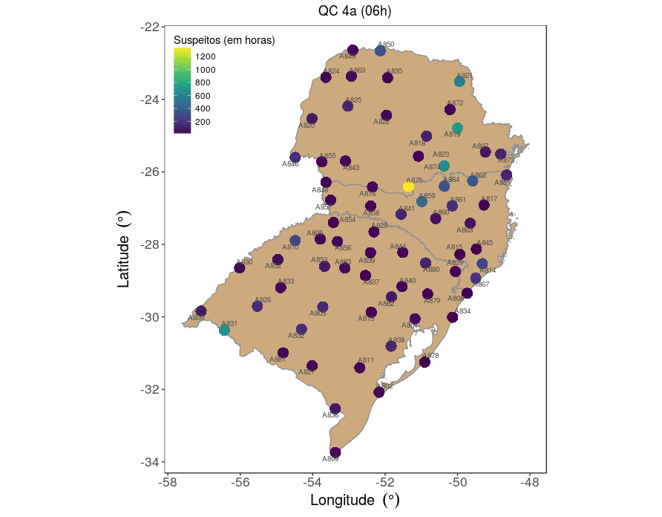

- Para 12 horas: Das 80 EMAs, 1 apresentou dados suspeitos.

A única EMA identificada com dados suspeitos foi a A875, General Carneiro, ela apresentou 1h de dado suspeito.
4. CONCLUSÃO

Somando os resultados dos testes, as estações que apresentaram o maior número de dados suspeitos foram A875 - General Carneiro com 10943 horas; A845 – Morro Da Igreja (Bom Jardim Da Serra) com 8465 horas; A834 – Tramandaí com 7825; A819 – Castro com 7778 horas; A862 – Rio Negrinho com 7382 horas; A851 – Itapoá; A878 – Mostardas com 7289; A866 – Laguna (Farol Santa Marta) com 7055; A873 – Morretes com 6595 horas e A831 – Quaraí com 6526 horas.
No geral, embora a maioria da estações meteorológicas automáticas tenham apresentado ao mínimo um teste onde foram detectados dados suspeitos, a porcentagem de dados suspeitos detectada em cada estação, em relação ao número total de horas de dados na mesma, é suficientemente pequeno.
Falta uma conclusão geral, para que serviu isso tudo que tu fez? Preste atenção no que as referências dos artigos que te passei falam nas conclusões. Comece adaptando para os seus resultados e extrapole a importância dos resultados para diferentes áreas de aplicação além da meteorologia.

5. REFERÊNCIAS BIBLIOGRÁFICAS

ESTÉVEZ, J. et al. Guidelines on validation procedures for meteorological data from automatic weather stations. Journal of Hydrology, p. 147, 2011.

MEEK, D. W.; HATFIELD, J. L. Data quality checking for single station meteorological databases. Agricultural and Forest Meteorology, p. 90-91, 1994.

VEJEN et al. Quality control of meteorological observations: Automatic Methods Used in the Nordic Countries. Norwegian Meteorological Institute, p. 11, 2002.

WMO. GUIDE ON THE GLOBAL DATA-PROCESSING SYSTEM, p. VI.21, 1993.

WMO. Guide to Meteorological Instruments and Methods of Observation, p. 1, 2012.

ZAHUMENSKÝ, I. Guidelines on Quality Control Procedures for Data from Automatic Weather Stations. World Meteorological Organization, p. 3-4, 2004.

INSERIR Apêndice com as informações das EMAs.

